Развитие речи.
Старшая группа 5-6 лет.
Тема: Составление рассказа по картинкам «Страшный зверь».
Цель: Формирование умения составлять связный рассказ по сюжетной картине.
Задачи:
Образовательные:
Учить детей составлять рассказ с наглядной опорой на серию сюжетных картинок, отображающих последовательность событий и являющихся зрительным планом изложения. Продолжать учить детей составлять сложноподчиненные предложения, отвечая на вопросы.
Развивающие:
• Развивать зрительное внимание и восприятие.
Воспитательные:
- Воспитывать умение выслушивать ответы товарищей.

Ход занятия:
- Ребята, скажите, пожалуйста, кто такой писатель? ( Писатель- это человек, который пишет рассказы).
-Каких писателей вы знаете? (Л.Н.Толстой, Н.Носов, К. Чуковский и т. д.).
-Ребята, а вы хотите быть писателями?

Задание 1
Рассматривание серии сюжетных картинок, расположение их в нужной последовательности.
1.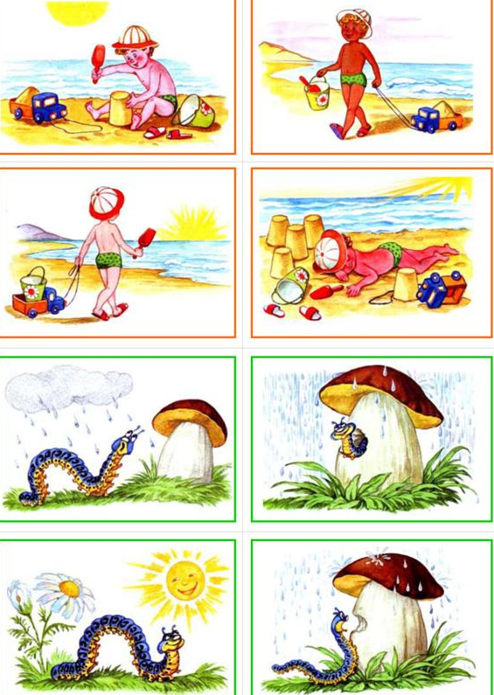 2. 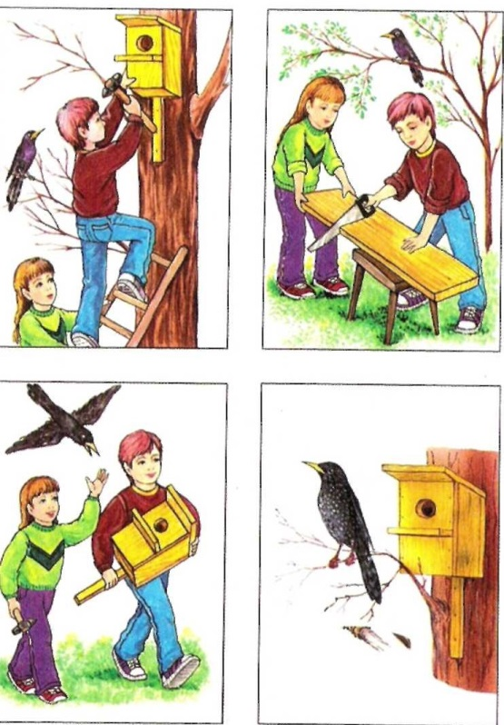

3.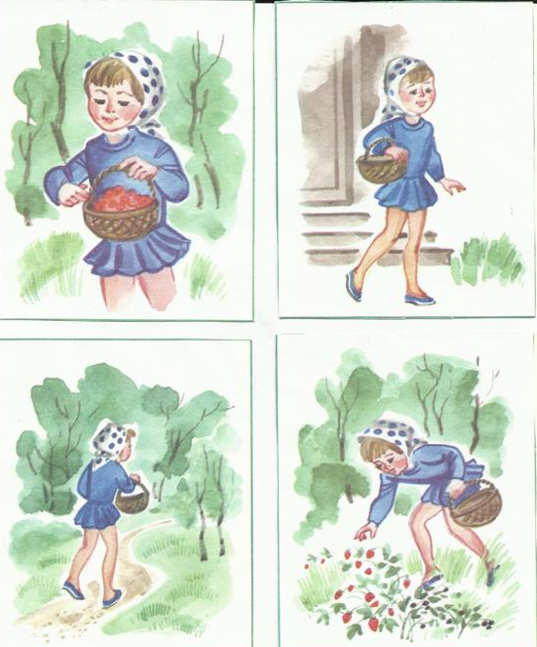

Задание 2.
Сегодня мы, как писатели составим рассказ по картинкам.
(Рассматривание каждой картинки по отдельности, беседа по содержанию).
1.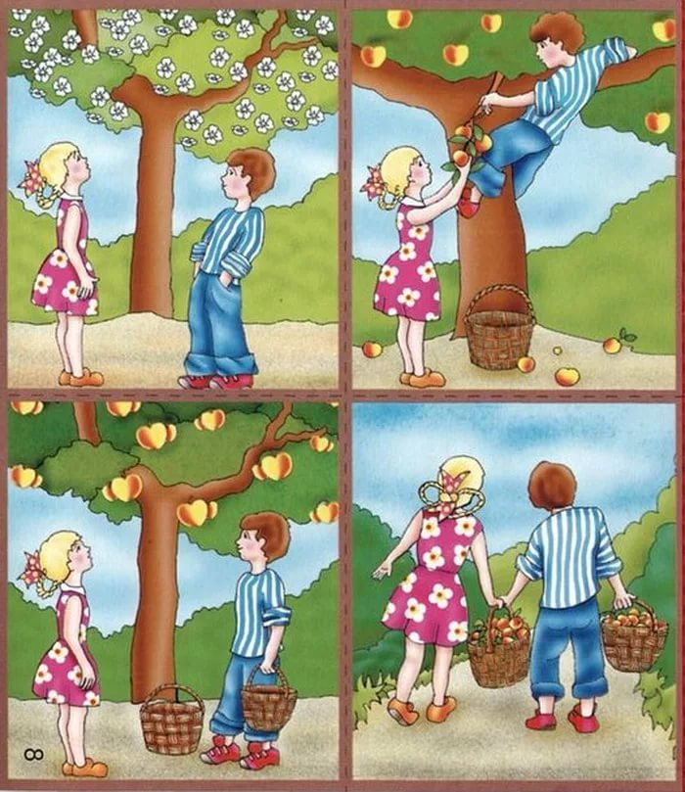

-Какое время года изображено на картинке?( Наступило лето).
-Как вы догадались об этом? (Светит яркое солнышко. Кругом все зеленое. Дети одеты легко).
-Расскажите, кого вы видите на первой картинке? (На картинке мы видим мальчика и девочку).
-Давайте придумаем им имена. ( Мальчика зовут Ваня, а девочку – Катя).
-Как вы думаете, о чем думают Катя и Ваня? (Катя и Ваня мечтают, что скоро на яблоне появятся яблочки).
-Почему они мечтают, чтобы яблоня принесла плоды ? (чтобы собрать яблоки и наварить варенья и компот).
- Что ребята сделали когда яблоки созрели? (пришли с корзинами, чтобы собрать урожай)
-Что можно сказать об их настроении? (Они веселые, довольные, радостные).
- Как вы думаете, сбылась их мечта?
2.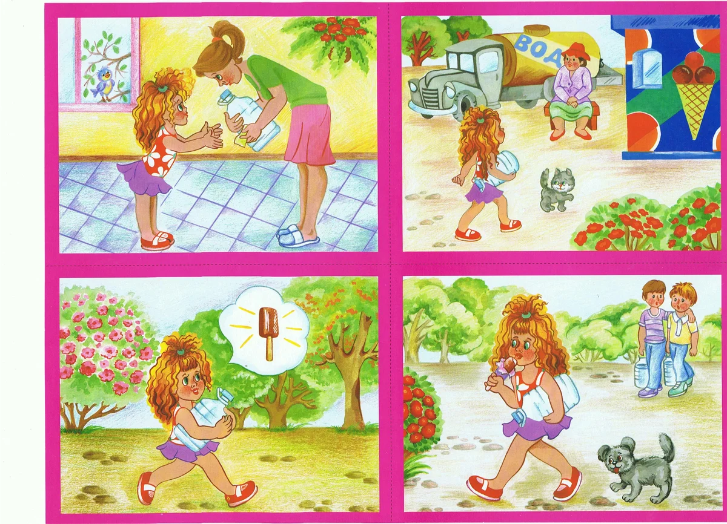

-Рассмотрим вторую картинку.
-О чем мама просит дочку? (Чтобы она сходила в магазин за водой).
-Что девочка увидала по пути в магазин? (Киоск с мороженным).
-О чем замечталась девочка? (Ей очень захотелось поесть мороженного).
- Выполнила ли девочка мамину просьбу? (Нет, т.к. потратила все деньги на мороженное)
- Правильно ли поступила девочка?
3.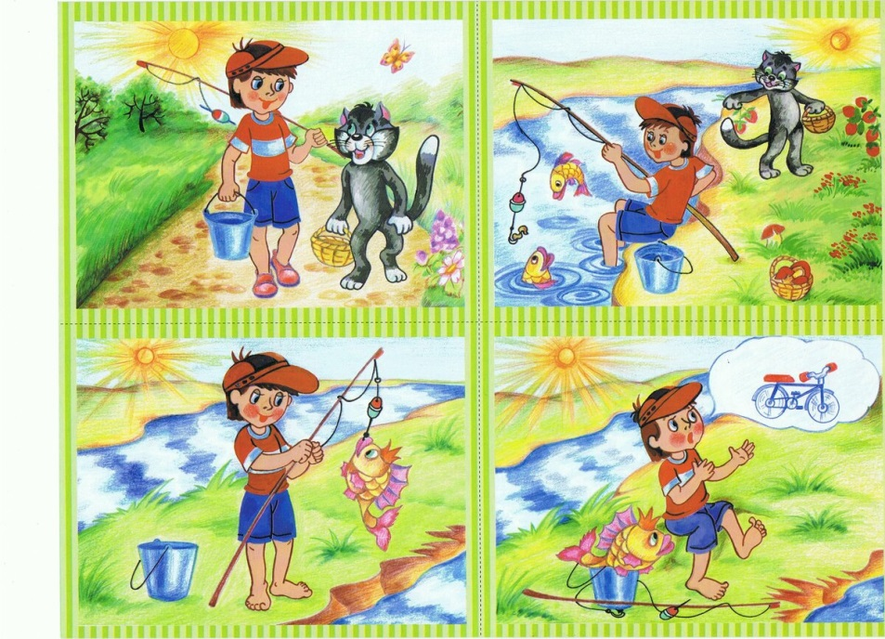
-Какое время года изображено на картинке? (Лето).
-Как вы определили? (ярко светит солнышко, мальчик одет в шортики и футболку, мальчик отправился на рыбалку)
-Куда отправились мальчик с котом? (на рыбалку).
- Как вы догадались? (они взяли с собой удочки и ведро).
- Поймали ли они что-нибудь? (мальчик поймал золотую рыбку).
-Кот тоже пошел рыбачить? (кот собирал ягоды).
- Что мальчик попросил у рыбки? (велосипед)
- Придумайте продолжение и конец истории.

4.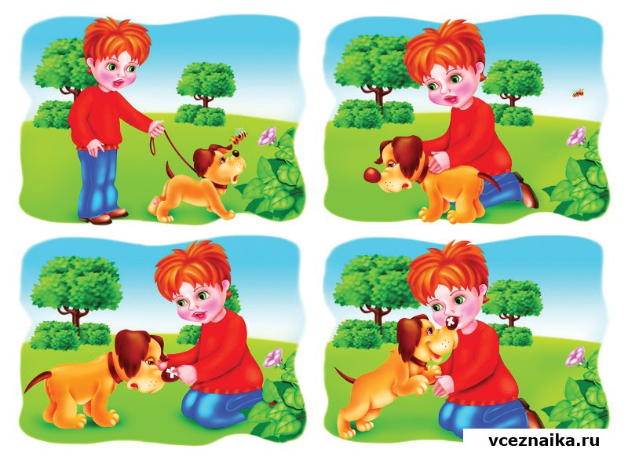
-Что вы видите на картинке? (мальчик гуляет со щенком).
-Почему щенок стал грустным? (Потому что его укусила пчела).
- Как мальчик помог своему другу? (заклеил больное место пластырем)
- Что потом произошло? (щенок обрадовался и поблагодарил своего хозяина облизав его нос).

Задание 3
Предлагается составить рассказ по цепочке. Рассказ называется «Страшный зверь»
.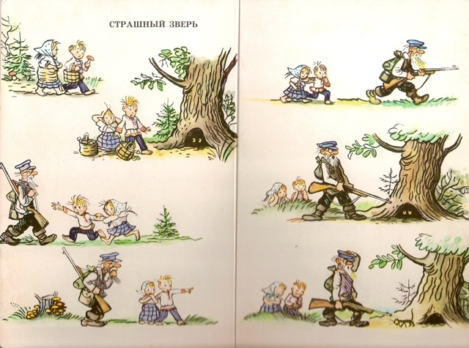
Образец рассказа «СТРАШНЫЙ ЗВЕРЬ»
Однажды, Катя и Ваня отправились в лес за грибами. Вдруг под старым дубом, в дупле, они увидели чьи-то горящие глаза. Дети решили, что там притаился страшный зверь. Они очень испугались и побежали прочь от старого дуба. Навстречу им попался дед Егор. У деда было охотничье ружьё. Дед Егор никого не боялся. Вместе они подошли к дуплу. Дед Егор выставил вперёд ружьё и грозным голосом закричал: «А ну, страшный зверь, выходи!» И тут из дупла вышел маленький смешной... котёнок. Катя и Ваня рассмеялись, а дед Егор сказал: «Ну и страшный зверь!»

-Как можно еще назвать рассказ? ( «Страшный зверь», «Случай в лесу», «Интересная история» и т.д.).
-Какими словами можно начать рассказ? (Однажды, как-то раз, это было летом, в один прекрасный летний день…).
-Как можно закончить рассказ? (Дед узнал свою кошку, и они пошли домой). (Дети отвели кошку домой, а сами дальше пошли в лес за грибами).
-Придумайте ваш рассказ.

Задание 5.
Упражнение «Какие животные спрятались на картинке?».
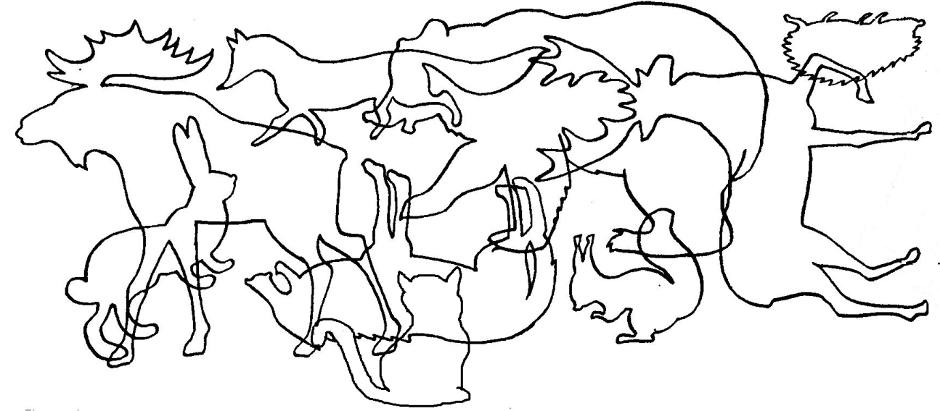
-Какие животные спрятались на картинке? Перечислите? (Заяц, волк, медведь, лиса, лоси, белка, ежик, кошка).
-Какое животное здесь лишнее и почему? (Лишнее здесь кошка, потому что она домашнее животное).
-Раскрасьте кошку и самое маленькое животное. (Дети раскрашивают).
-Кого вы раскрасили? (Кошку и ежа).
-Почему? (Кошка домашнее животное, а еж - самое маленькое животное).

Ребята, вы сегодня были молодцы! Наше занятие окончено! БУДЬТЕ ЗДОРОВЫ!

